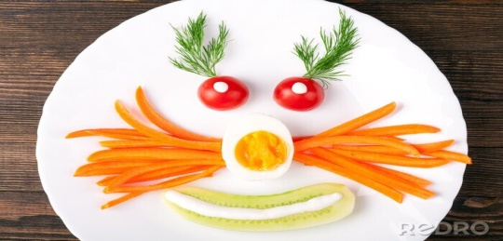
JADŁOSPIS
PONIEDZIAŁEK
27.04.2026
Zupa z białej kapusty z ryżem(ziemniaki, marchew, seler, pietruszka, kapusta, śmietana, ryż)/1,7,9

Makaron z serem( masło, twaróg, makaron)/ 1, 3,
Kompot z jabłek
WTOREK
28.04.2026
Ziemniaki udo z pieca(masło, mleko, olej rzepakowy, porcja kurczaka)/6,7
Surówka z czerwonej kapusty z majonezem i kukurydzą 7,10
Kompot z jabłek
ŚRODA
29.04.2026
Ziemniaki klopsiki z cieciorki(masło, mleko, ciecierzca, jajka, pietruszka, papryka, olej rzepakowy)/1,3,7,10
Ogórek
Kompot z jabłek
CZWARTEK
PIĄTEK
Do przygotowania posiłków używane są przyprawy:
oregano, pieprz, bazylia, majeranek,
mogą zawierać śladowe ilości glutenu, mleka, jaj, soi,

